江苏贸促周讯

2026年第1期

（总第337期）

江苏省贸促会发展研究部 2026年1月9日

目录CONTENTS ——————————————内部资料 免费赠阅

• 全球经贸分析 • ‧‧‧‧‧‧‧‧‧‧‧‧‧‧‧‧‧‧‧‧‧‧‧‧‧‧‧‧‧‧‧‧‧‧‧‧‧‧‧‧‧‧‧‧‧‧‧‧‧‧‧‧‧‧‧‧‧‧‧‧‧‧‧‧‧‧‧‧‧‧‧‧‧‧‧‧‧‧‧‧‧‧‧‧‧‧‧‧‧‧‧‧‧‧‧
1月9日（周五） 亮眼增长之下：美国三季度GDP的结构性拆解与
可持续性评估 / 01

• 江苏贸促动态 • ‧‧‧‧‧‧‧‧‧‧‧‧‧‧‧‧‧‧‧‧‧‧‧‧‧‧‧‧‧‧‧‧‧‧‧‧‧‧‧‧‧‧‧‧‧‧‧‧‧‧‧‧‧‧‧‧‧‧‧‧‧‧‧‧‧‧‧‧‧‧‧‧‧‧‧‧‧‧‧‧‧‧‧‧‧‧‧‧‧‧‧‧‧

省贸促会领导会见印中经济文化促进会中国区代表曹可臻一行 / 15

• 会员企业风采 • ‧‧‧‧‧‧‧‧‧‧‧‧‧‧‧‧‧‧‧‧‧‧‧‧‧‧‧‧‧‧‧‧‧‧‧‧‧‧‧‧‧‧‧‧‧‧‧‧‧‧‧‧‧‧‧‧‧‧‧‧‧‧‧

苏粮集团再添国家级荣誉 / 16

协鑫集成跻身Wood Mackenzie A级光伏组件制造商 / 17

宁海商标牵头起草医疗器械企业知识产权管理工作指南正式发布 /18

全球经贸分析

1月9日（周五）
亮眼增长之下：美国三季度GDP的结构性拆解与可持续性评估

美国是全球第一大经济体和消费市场，对全球供应链产生着重要影响。美国经济增长放缓，可能引发新兴市场需求疲软、商品价格波动和大宗商品贸易收缩，进而放大全球经济不确定性。同时，美国是中国最大的出口市场，2025年截至11月底，对美国市场的直接出口占中国大陆出口总额的11.3%，顺差占比为23.9%。因此，对美国经济数据保持关注并进行分析，是各大研究机构的重要工作。
2025年12月23日，美国商务部经济分析局（BEA）发布第三季度GDP数据。数据显示，2025年第三季度实际GDP环比年化季率4.3%，创下近两年来最快增速，而且该增长率远高于市场预估的3.3%，也高于前值（第二季度）的3.8%。
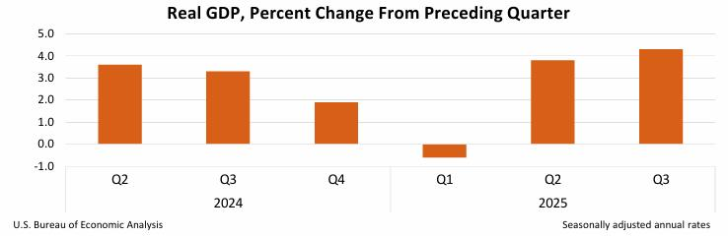
“年化季率”，全称为“环比年化季率”或“季调后年化季度环比增长率”，是公布GDP数据时最常用的一种增长率指标。其表示，如果本季度GDP的环比增长速度（即本季度比上季度增长了多少）持续保持一整年，理论上全年GDP会增长多少百分比。
季度GDP数据只反映3个月的经济变化，如果直接用季度环比增长率，很难直观比较不同时期的经济强劲程度，为了让季度数据更具可比性和直观性，统计机构会将其“年化”，处理为相当于全年的增长率。
计算方法也很简单，先算出季度环比增长率：本季度GDP÷上季度GDP－1＝季度环比增长率。比如本季度GDP÷上季度GDP＝1.015，表示季度环比增长1.5%。
然后进行“年化”：一年有4个季度，把这个季度增长率复利放大4次。即，（1＋季度环比增长率）的4次方－1。例如：（1.015）⁴－1＝6.14%，这就是“年化季率6.14%”的含义。实际计算中还会进行季节性调整（去除节日、天气等季节因素影响），所以也称为“季调后年化季度环比增长率”。
这样处理数据不但便于跨时期比较，还能直观体现经济冷热，年化季率4%至5%通常被视为美国经济的潜在增速，明显高于这个数值说明经济过热，低于则可能偏弱。
因国会未能在新财年开始前通过任何财政年度拨款法案，美国联邦政府于2025年9月30日至10月2日发生了局部停摆，导致宏观经济数据延迟发布，12月23日发布的GDP估算取代了原定10月30日的提前估算和11月26日的第二次估算，因此该数据的重要性被进一步放大。
但有部分经济学家认为，本轮公布的数据需要等待后续修正值验证，其稳定性存疑。
原因之一为其偏离预期值太多。
下图是经济学家们的预测分布图（forecast distribution），用正态分布（钟形曲线）来可视化（来自不同机构的）多位经济学家对第三季度GDP环比年化季率增长的预测情况。
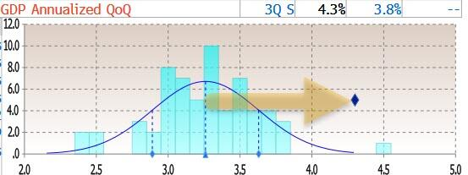
横轴：可能的GDP增长率，从约2.0%到4.5%以上。
纵轴：概率密度（柱状图高度代表不同增长率区间的预测频率）。
蓝色柱状图：代表经济学家们的预测分布，由图可见，大多数预测集中在3.0%至3.5%区间，形成一个典型的正态分布峰值。
中位数共识预期（median consensus）：标为3.3%（曲线峰值附近，用虚线标注），这就是财经媒体常说的“市场预期”。
箭头指向实际公布值4.3%（菱形）其位于分布的极端右尾，即远远偏离了预测分布的主流区域。从图中可见，4.3%这个数值高于除了一位经济学家之外的所有预测，并且相对于中位数共识预期3.3%来说，超出了三倍标准差或称“超三西格玛”（3-sigma beat）。
在统计学中，正态分布下：约68%的预测落在均值±1个标准差（σ）内，约95%落在±2σ内，约99.7%落在±3σ内。
如果实际值超出共识预期3个标准差，意味着这个结果在正常预测误差分布下发生的概率极低（不到0.3%），相当于“极端罕见的事件”。因此，部分经济学家指出，如此显著的系统性偏差，很难完全归因于经济本身突然变强，更可能是数据质量、一时性因素或估算方法受延迟影响。
将第三季度实际GDP的增长率进行分解，各项的贡献如下（百分比点）：
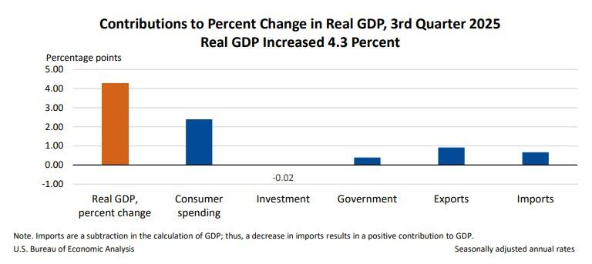
GDP＝C＋I＋G＋Ex－Im（见图）
- 个人消费支出（Consumer）：+2.39%，高于第二季度的1.68个百分点；
- 私人投资（Investment）：-0.02%（轻微负贡献），且低于第二季度的0.77个百分点；
- 政府支出（Government）：+0.39%；
- 出口（Exports）：+0.92%；
- 进口（Imports）：+0.67%。
BEA报告称，第三季度GDP增长强劲，主要因为消费支出、出口和政府支出的增加，同时，投资的贡献在下降。但值得关注的是，进口减少对增长形成了正向贡献（进口本为减项，进口因减少才形成正贡献），从而使得“净贸易”（Net Trade，出口减进口）的贡献度高达1.59个百分点（0.92%+0.67%）。
但有分析人士指出，总体数据对不上。美国GDP主要由个人消费支出（近70%）、私人国内投资（约17-18%）、政府支出（约17-18%）和净出口（通常为负，约-3%）这四大部分组成，其中消费是最大的驱动力（见图“美国GDP各细项比重”），反映了其强大的内需驱动经济特征。
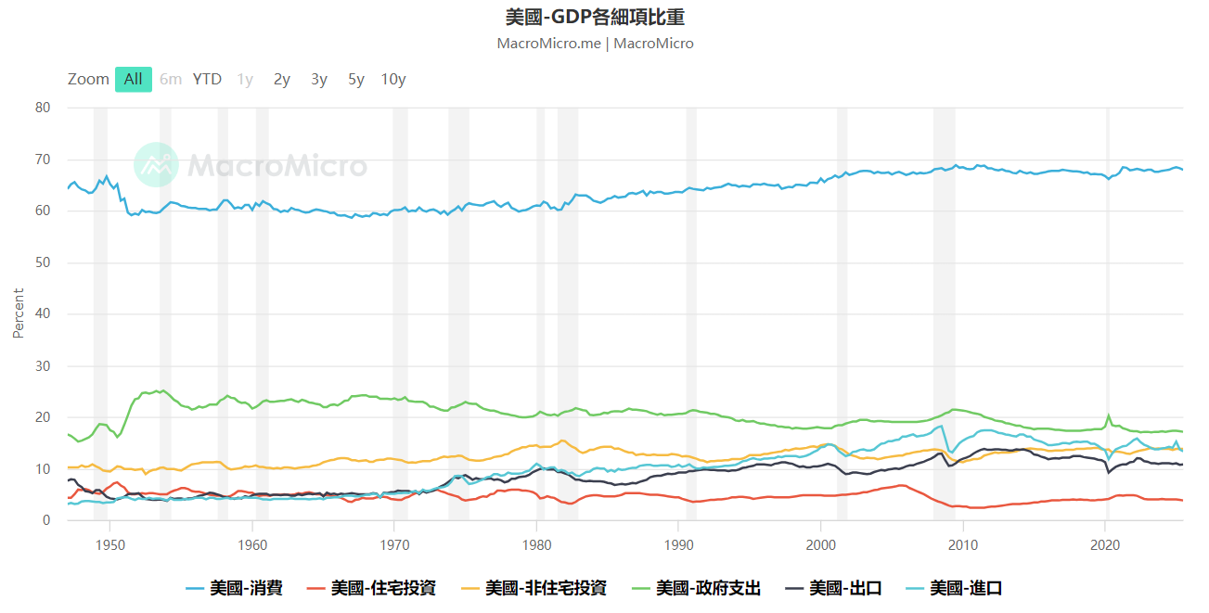
正常情形下，若第三季度GDP的年化增长率为4.3%，既然消费占比接近70%，其贡献通常应更接近GDP增速本身。但BEA报告的消费支出增长仅2.39%。不过，即使只有2.39%，消费确实在增长。
我们可以更进一步展开分析，从供给端角度看，消费的商品有三个来源：本土生产、从外国进口、已有的库存。
从进出口数据，二季度以来美国出口大增、进口大减，那么，美国消费的商品应该转而依靠本土生产，但生产端的数据不支持。
首先看产能利用率，该指标说明经济增长率与工业产能利用率之间存在稳定的周期性联动关系，其中产能利用率常常对GDP变化具有一定领先意义。
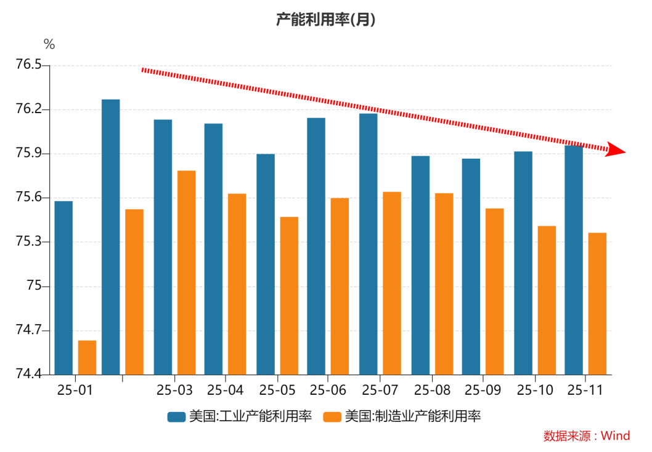
但美国产能利用率的数据（见图）表明，美国的本土生产不没有增加，还在减少。既然如此，那么消费的增加应该是在消耗已有库存。
我们可以在“库销比”中探求答案。
“库存销售比”（Inventories to Sales Ratio）＝零售销售金额（Total Business Sales）÷库存金额（Total Business Inventories），该比率用于衡量当前库存水平支持销售所需的时长，反映供需平衡与周转效率。
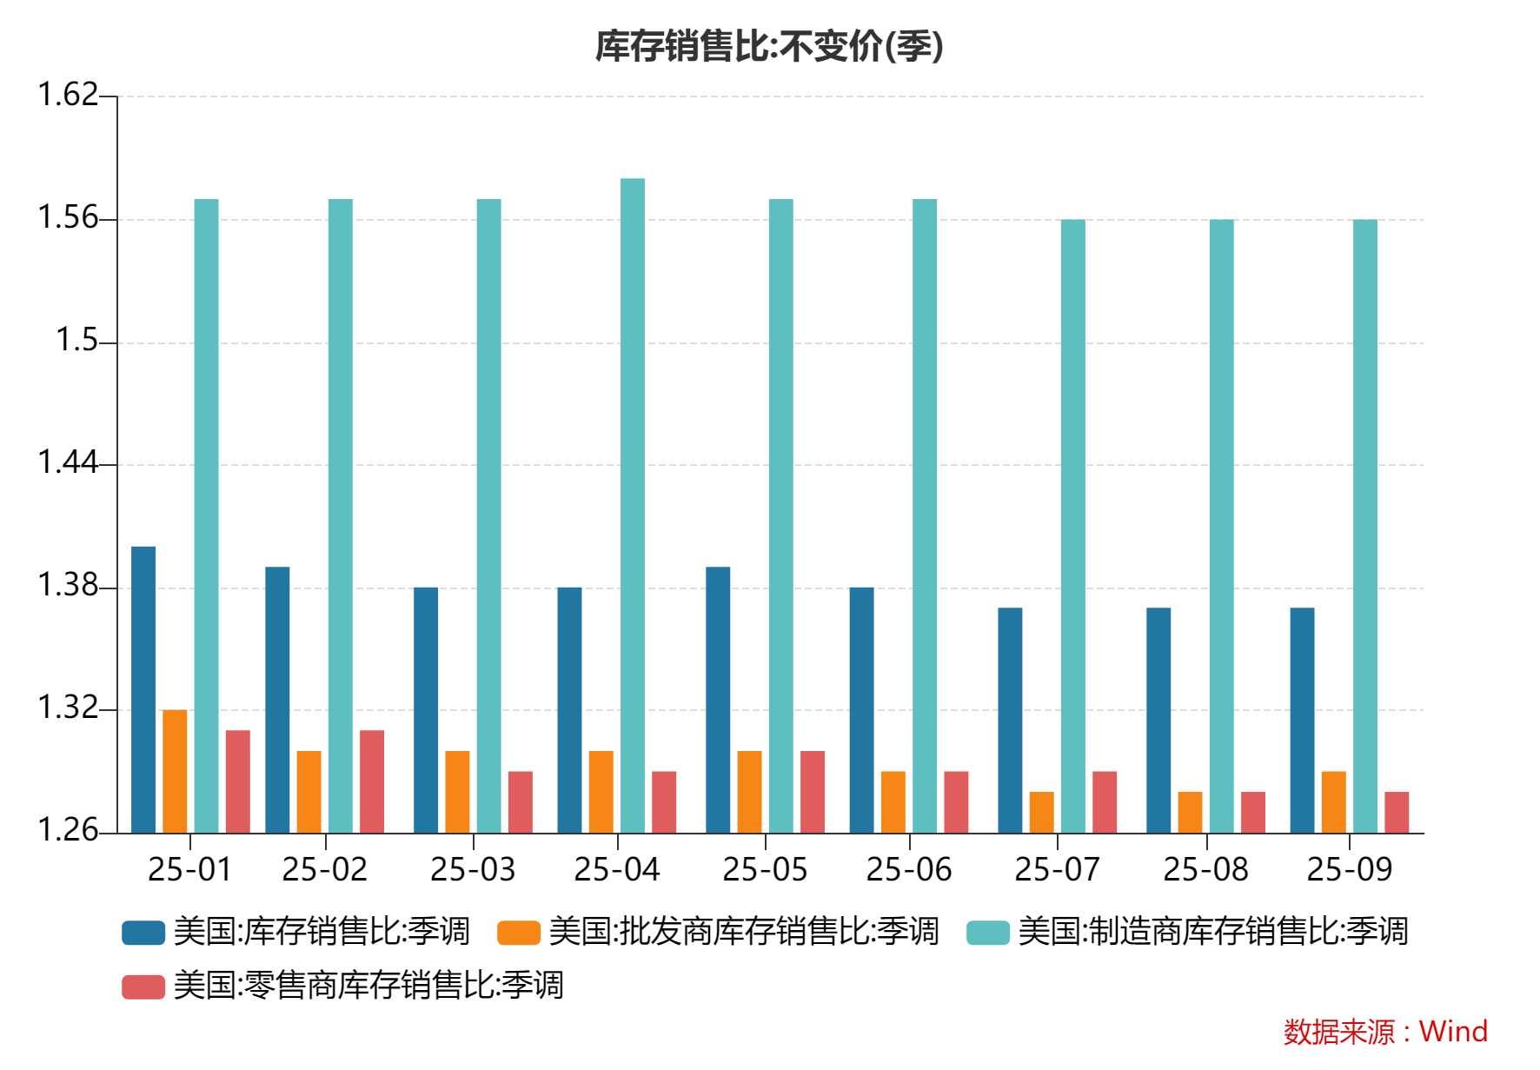
图中几条线分别代表全行业的库销比、批发部门库销比、零售部门库销比，以及制造业库销比，整体都是非常平稳地运行，波动幅度不大，不能提供支持消费强劲的证据。
从宏观经济运行的逻辑来看，如果消费强劲，那么通常是企业订单上升，商品被更快卖出，库存被消化，库销比应该明显下降。但现实情况是，虽然美国官方统计机构在强调“零售销售增长强劲”，但企业的库存金额与销售金额的比例却基本没有变化，即，出现了需求旺盛，但进口没有增加，生产没有增加，库存也没有减少的奇怪现象。
与此同时，从需求端看，美国家庭的收入增长正在放缓。这里，我们要关注“非农时薪”指标。12月16日，美国劳工统计局（BLS）公布，11月非农平均时薪为36.86美元。
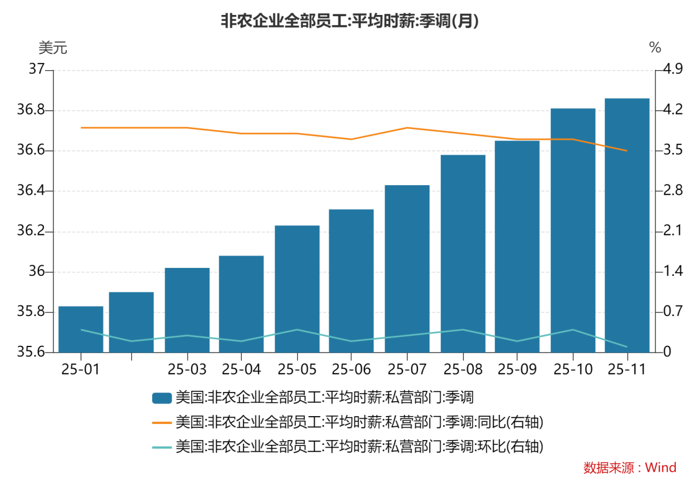
由图可见，平均时薪的同比增长率，从3.88%下降到3.51%，环比增长率也下落接近零轴。即，最近几个月工资上涨的趋势呈现系统性放缓。而且，11月非农平均时薪的环比增长率0.136%，远低于市场预期的0.3%；同比增长率3.51%，同样低于预期的3.6%，并且创下2021年5月以来的新低。
可见，个人收入的上涨动能正在明显减弱；相较于此，消费支出的表现（2.39%）就显得颇为强劲了。但通过观察零售销售数据，却又很难得出消费强劲的结论。
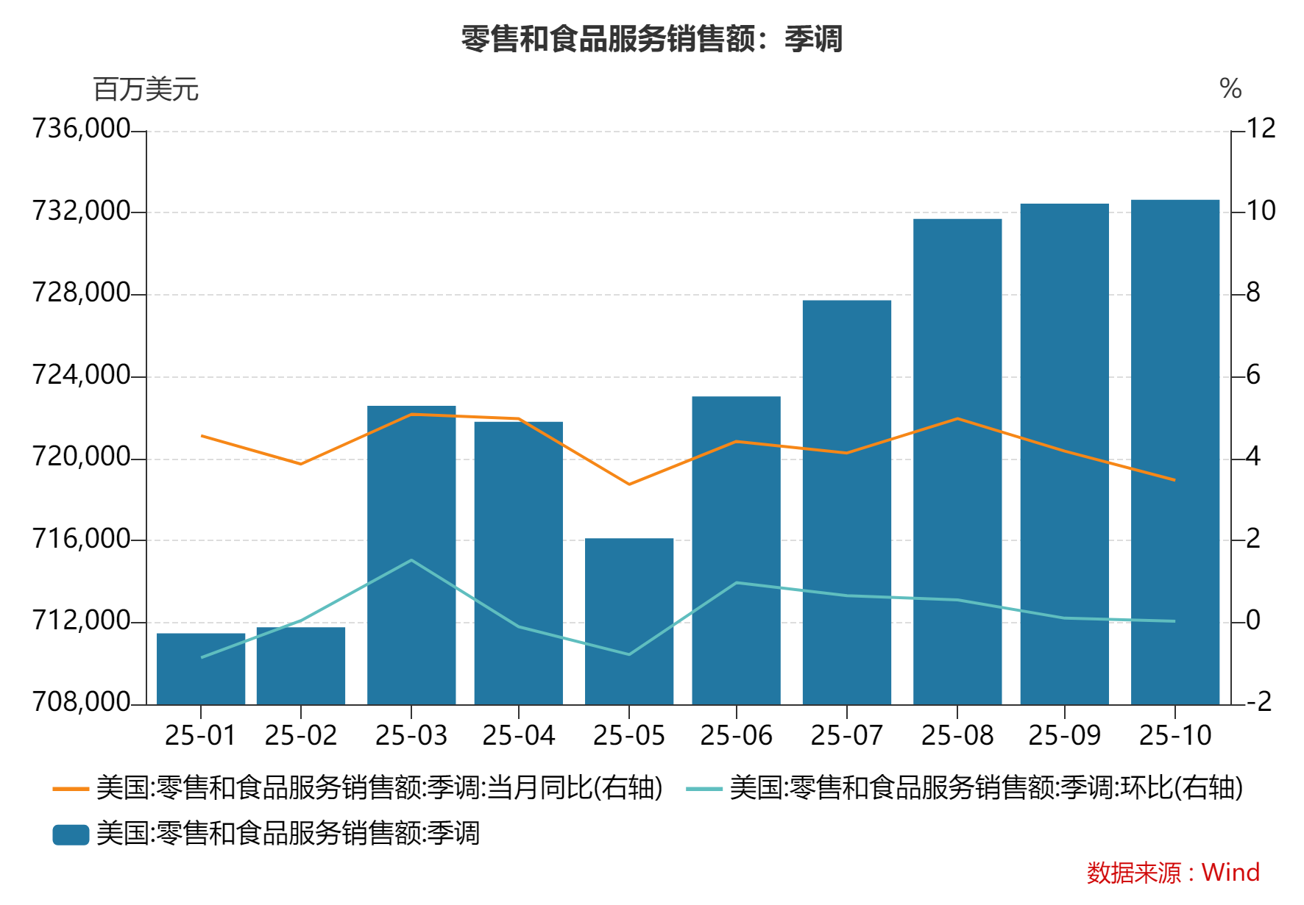
12月16日，美国商务部人口普查局发布，10月零售销售额为7326.33亿美元，月度环比从年初0.2%一路下滑到0%，修正后的实际环比增长仅0.1%（见图）。
零售销售额，主要衡量的是零售贸易和食品服务行业的销售额。具体来说，主要包括：实体商品的销售，如汽车、建材、服装、电子产品、食品饮料等零售店的商品销售，以及食品服务，如餐厅、酒吧的外出就餐支出。它不包括：纯服务业，如医疗、教育、金融服务、住房租金、旅行、交通服务等，这些属于“个人消费支出”（PCE）中的“服务”部分，不计入零售销售额。
上述数据显示，个人收入增长在放缓，消费支出却在增加，同时，零售销售的数据也在下滑，由可以推导出，家庭消费支出的增长应该是由服务而非商品拉动的。但是，什么服务项目能让个人在收入减少的情形下仍增加购买呢？答案是医疗保健。
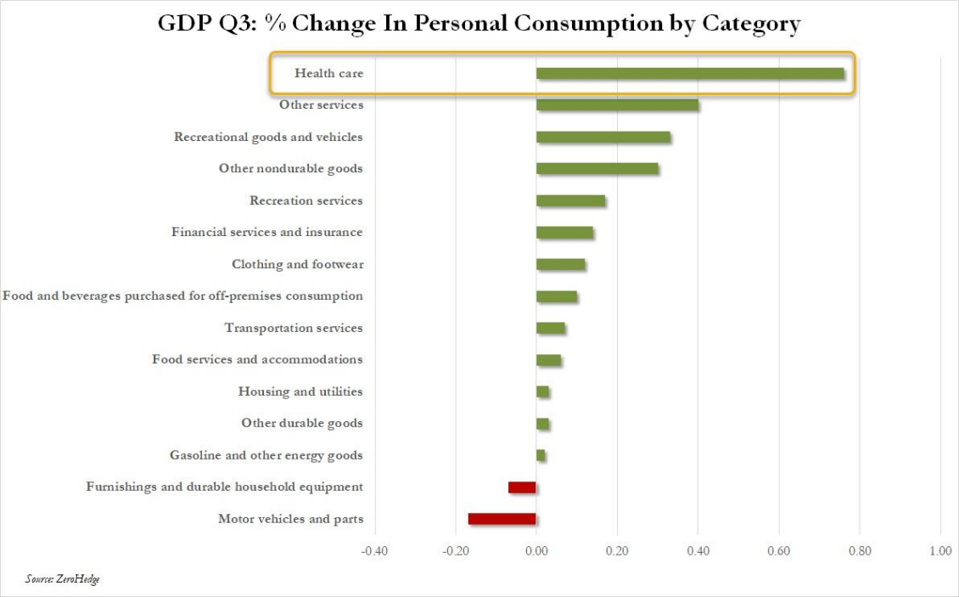
本图显示个人消费支出（PCE）细分项目对GDP增长的贡献（单位为百分点），从高到低排序，正贡献为绿色条，负贡献为红色条。
第一项就是“医疗保健”，其贡献约为0.76% ，这意味着医疗保健服务支出一项就拉动了第三季度GDP年化增长率（4.3%）中的0.76个百分点。
其他正贡献项目（从高到低）依次为：其他服务、用于休闲娱乐和业余活动的耐用品、其他非耐用品、娱乐服务、金融服务及保险、服饰鞋类、外带消费/食物及饮料、交通服务、餐饮服务及住宿、住房和公共事业、其他耐用品、汽油和其他能源商品。值得注意的是，在正贡献的第四个项目“其他非耐用品”中，处方药和非处方药是该类别中占比最大、经常被报告突出贡献的部分。
而负贡献项目有两类，分别是家具及耐用家居设备、汽车和零部件。前者轻微负贡献，而后者的支出在显著缩减。
由此可见，医疗保健（包括医疗）是美国第三季度消费增长的最大单一驱动力，其他类别贡献平平或负向。换言之，消费支出的增长是医疗保健支出的激增。
具体来说，美国人的个人支出不是出于“自由支配的消费”，而是为了应对大幅上涨的医疗保健开支。BEA在其报告中承认，在个人消费支出中，医疗保健服务支出大幅上涨，特别是门诊和医院护理，成为了服务消费增长的主要来源。
医疗保健支出激增，其主要原因是结构性的。美国人口老龄化进程加速、医保覆盖范围持续扩大，叠加医疗保险保费和自付费用持续上涨，导致医疗开支呈现出明显的“被动”特征。与可选的商品消费或娱乐支出不同，医疗保健属于刚性需求，即使家庭收入增长放缓，消费者也很难压缩这部分开支。
这正是零售销售下滑、商品消费疲弱的情况下，医疗保健仍能强劲拉动整体PCE和GDP的关键所在。
总体而言，这种由医疗主导的消费增长虽短期内有效支撑了经济表现，但也凸显了消费结构的不均衡。若未来保费继续上涨或相关补贴政策调整，这一模式的可持续性将面临更大挑战。
最后，再来分析投资。投资是美国GDP的重要组成部分，比重在18%左右，更重要的是，投资是未来的资本形成，换言之，是未来生产率提升的重要保证。
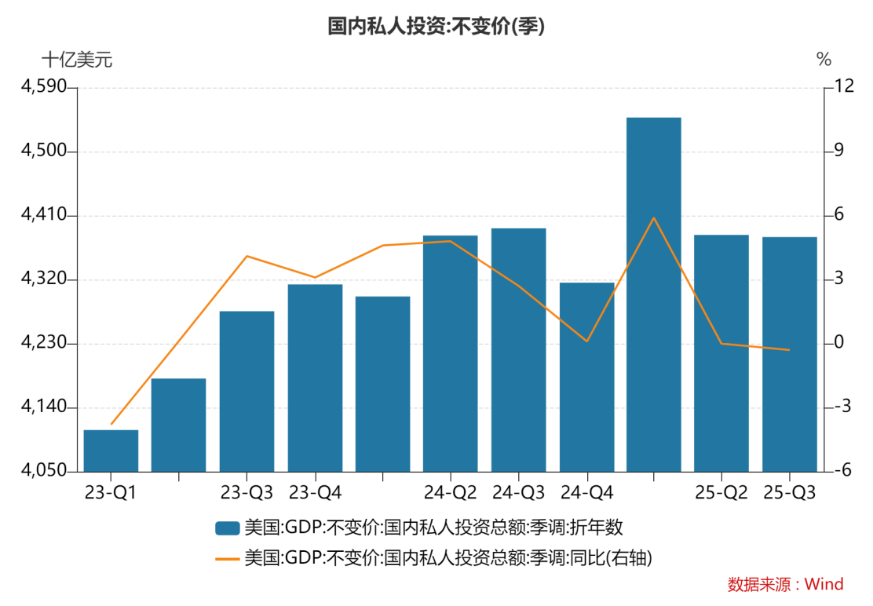
由图可见，从2023年至2025年，国内私人投资的增长率显著放缓，多季度接近0%或低正值，2025年第三季度更是接近历史低位。因此，第三季度，私人国内投资（包括库存变动）对GDP的贡献跌落为负值（-0.02个百分点）。
投资减弱的具体表现，首先是投资在GDP中的占比下降，第三季度投资占GDP约17.6%（历史平均18–20%），较前季略降。
其中，住宅投资大幅负增长（年化-7.6%），贡献为-1.16个百分点；非住宅投资（包括设备和知识产权投资）有所增长，其中AI相关投资增长强劲，但被其他项目投资（如商业建筑）的疲弱所抵消。
美国国内投资减弱的主要原因，首先是高利率环境，美联储2022年–2024年的加息周期虽已结束并转向降息，但长期的借贷成本仍高在高位，抑制企业设备投资和住宅建设。其次是经济环境的不确定性，贸易政策（如潜在关税）、频繁的政策变动、地缘风险导致企业观望，投资停滞；第三，周期性因素，新冠疫情后投资反弹动力耗尽，恢复需要时日；最后，结构性因素，住宅供给短缺但需求受利率压制，而非住宅中的商业地产（如办公楼），又因远程工作而低迷。
总之，投资是经济长期增长的引擎，其减弱预示未来增长的潜在放缓。如果2026年美联储不进一步下调利率，或者货币政策不确定加剧，投资将继续低迷，拖累GDP增长，美国经济将从“消费独撑”转向均衡但增速降低的局面。
彼时，其对进口商品的需求将会进一步减弱。

（发展研究部 刘浩、左亮）

江苏贸促动态

省贸促会领导会见印中经济文化促进会

中国区代表曹可臻一行

1月7日下午，省贸促会（国际商会）副会长丛苏峰会见到访的印中经济文化促进会中国区代表曹可臻一行。

丛苏峰简要介绍江苏省贸促会（国际商会）职能以及江苏经济社会发展情况。他表示，江苏是中国开放型经济大省，正在加快建设具有世界聚合力的双向开放枢纽，致力于为包括印度在内的各国投资者营造一流营商环境。江苏与印度经贸往来密切，合作潜力巨大，省贸促会愿与印中经济文化促进会建立并深化合作关系，共同推动双方经贸合作迈上新台阶。

曹可臻介绍了印中经济文化促进会在促进中印经贸文化交流方面所做的工作，表示江苏经济活力强、开放程度高，是印度企业关注的重点区域。印中经济文化促进会期待与江苏省贸促会加强联系，共享信息，共同搭建务实合作平台，为两地企业拓展市场、深化投资合作提供支持与协助。

（国际联络部）

会员企业风采
苏粮集团再添国家级荣誉

近日，人力资源社会保障部、国家粮食和物资储备局联合发布《关于表彰全国粮食和物资储备系统先进集体和先进个人的决定》。我会副会长单位——江苏省粮食集团有限责任公司所属江苏省江海粮油集团有限公司被授予“全国粮食和物资储备系统先进集体”称号。

作为全国粮食行业领军企业，苏粮集团始终牢记保障粮食安全、服务三农发展的职责使命。近年来，集团持续深化储备体制机制改革，顺利完成省级储备粮集并和增储任务，构建起覆盖全省、高效节能、安全可控的现代化仓储体系；坚持以降本、减损、增效为导向，加快建设智能化、网络化的现代粮食物流体系；紧紧围绕农业现代化部署要求，着力打造粮食流通全链条现代化实践体系，推动企业发展质效稳步提升，核心功能持续巩固。

（来源：苏粮集团官网）

协鑫集成跻身Wood Mackenzie A级光伏组件制造商

近日，全球知名能源研究与咨询机构伍德麦肯兹（Wood Mackenzie）正式发布2025年上半年《全球光伏组件制造商综合实力排名》报告。我会副会长单位——协鑫集成科技股份有限公司凭借其在技术研发、制造水平、财务稳健性及长期可靠性等多维度的卓越表现，成功获评为全球A级光伏组件制造商。在行业面临深刻挑战的背景下，这一权威认证不仅标志着协鑫集成的综合实力获得国际顶尖标准认可，更凸显了其在全球光伏产业新一轮结构性调整中的领先地位与卓越韧性。

报告分析指出，在行业加速整合的背景下，企业的未来竞争力将愈发取决于其产业链韧性、面向下一代技术的准备程度以及维持高产能利用率的能力。协鑫集成的实践精准回应了这一趋势。公司充分发挥垂直一体化产业链的协同优势，并将低碳发展深度融入战略。
（来源：协鑫集成微信公众号）

宁海商标牵头起草医疗器械企业
知识产权管理工作指南正式发布

近日，由我会理事单位——江苏省宁海商标事务所有限公司作为主要起草单位之一参与编制的团体标准《T/ACCEM 719—2025 医疗器械企业知识产权管理工作指南》正式发布。该标准于2025年12月31日起实施，为我国医疗器械企业提供全面、系统的知识产权管理指引。

该标准涵盖研发前中后的专利布局、生产环节的供应链知识产权审核、销售与出口中的侵权监测与保护、合作开发中的权属约定等内容，系统构建了企业知识产权风控体系与价值实现机制，为企业提升创新保护能力、应对国内外市场竞争提供了实操指南。

作为知识产权服务机构，宁海商标深度参与了知识产权管理规范编写工作，旨在帮助企业构建科学的知识产权管理体系，防范风险，提升核心竞争力。未来，宁海商标将持续致力于为企业提供专业化、系统化的知识产权服务，助力医疗器械行业创新发展与合规经营。
（来源：宁海商标微信公众号）

